KATA PENGANTAR
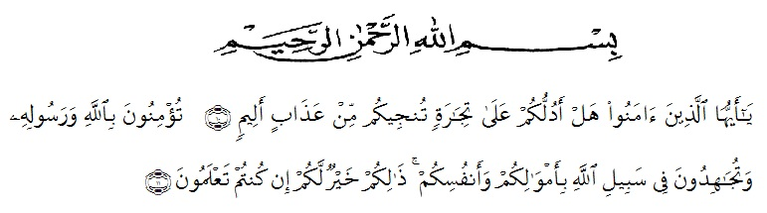
Artinya : Hai orang-orang yang beriman, sukakah kamu aku tunjukkan suatu perniagaan yang dapat menyelamatkanmu dari azab yang pedih?(yaitu) kamu beriman kepada Allah dan RasulNya dan berjihad di jalan Allah dengan harta dan jiwamu. Itulah yang lebih baik bagimu, jika kamu mengetahui. (QS. Ash Shaff : 10-11)
Assalamualaikum Warahmatullahi Wabarakatuh
Pertama sekali penulis ucapkan puji dan syukur kehadirat Allah SWT atas segala rahmat dan karunianya sehingga penulis dapat menyelesaikan skripsi ini dengan baik. Sholawat beriringkan salam penulis ucapkan kepada junjung Nabi besar kita Nabi Muhammad SAW semoga kita mendapat syafaatnya di yaumin akhir nanti. Amin.
Pada kesempatan kali ini, penulis menyusun skripsi dengan judul “Hubungan Kematangan Emosi Dengan Penyesuaian Diri Pada Siswa SMA N 1 Kubu Kabupaten Rokan Hilir Tahun Ajaran 2020/2021”. Adapun penulisan skripsi ini adalah untuk melengkapi tugas dan syarat-syarat dalam mencapai gelar sarjana pendidikan (S.Pd) pada Fakuktas Keguruan dan Ilmu Pendidikan Program Studi Bimbingan dan Konseling.

Skripsi ini tidak akan tersusun dengan baik tanpa bantuan dari beberapa pihak. Oleh karena itu penulis ucapkan terima kasih yang sebesar-besarnya kepada:
- Ayahanda Adnan dan Ibunda Aminah yang telah mencurahkan kasih sayang yang tulus dan murni serta seluruh perhatian untuk membesarkan penulis.
- Teruntuk saudara kandung, Zulkarnain yang selalu memberikan dukungan dan motivasi tampa mengenal lelah untuk sipenulis.
- Bapak Dr. KRT Hardi Mulyono K. Surbakti Selaku Rektor Universitas Muslim Nusantara Al-Washliyah Medan
- Bapak Drs. Samsul Bahri, M.Si selaku Dekan Universitas Muslim Nusantara Al-Washliyah Medan.
- Ibu Ika Sandra Dewi, S.Pd, M.Pd selaku Ketua Prodi Studi Bimbingan dan Konseling Fakultas Keguruan dan Ilmu Pendidikan Universitas Muslim Nusantara Al-Washliyah.
- Ibu Widya Utami Lubis, S.Psi, M.Psi selaku Pembimbing yang telah banyak membantu, membimbing, dan memberikan arahan kepada penulis untuk kemampuan skripsi ini.
- Segenap pegawai akademika di Fakultas Keguruan dan Ilmu Pendidikan Bimbingan dan Konseling.
- Seluruh sahabat-sahabat saya yaitu Ririn Erizka, Siti Nazmah Hafni, Siti Jubaidah, Nurultia Tunnisa, Ade Lestari dan seluruh teman-teman saya yang berada di kelas Bimbingan dan Konseling Stambuk 2017 yang telah memberikan arahan dan motivasi kepada penulis sampai terselesaikan skripsi ini.
- Seluruh siswa-siswi SMA N 1 Kubu yang telah ikut berpartisipasi dalam penelitian saya.
Dan seluruh pihak yang telah membantu pembuatan skripsi ini, baik disengaja maupun tidak disengaja, serta pihak-pihak yang telah memberikan dukungan secara langsung maupun tidak langsung, materi maupun spiritual, sehingga penulisan skripsi ini berjalan dengan lancar.
Penulis menyadari bahwa masih banyak kekurangan dari segi penulisan maupun isi skripsi ini, untuk itu penulis memohon maaf dan mengharapkan masukan yang membangun dari pembaca, dan memohon ampun kepada Allah SWT karena yang maha mengetahui. Akhirnya penulis berharap semoga skripsi ini dapat bermanfaat bagi kita semua.
Wassalamualaikum Warahmatullahi Wabarakatuh

Medan, Juni 2021
Penulis

Eva Susanti
NPM. 171414048

